**DESCRIPCION DEL SO**

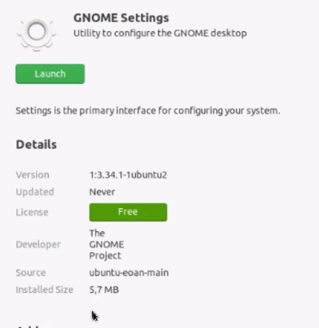

* **Es OPE SOURCE**
* **Cuales son los recursos de Hard que tiene la MV? Si no se pueden ver, buscar requisitos mínimos en internet**

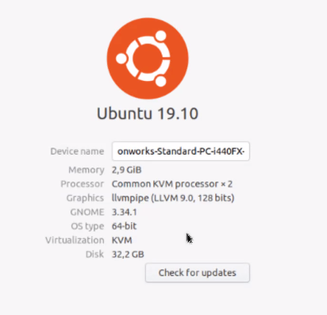

**¿Cómo se accede a la ventana de comandos?**

Ingresar a APLICACIONES, y en el buscador escribimos TERMINAL.

**¿Puedo instalar aplicaciones? ¿Por qué?**

Si se pueden si son compatibles, porque con el tiempo las aplicaciones se van adaptando al sistema operativo.

**¿Hay juegos instalados?**

Si, BUSCAMINAS, SUDOKU, entre otros.

**Capturar una imagen del file explorer (ejemplo)**

